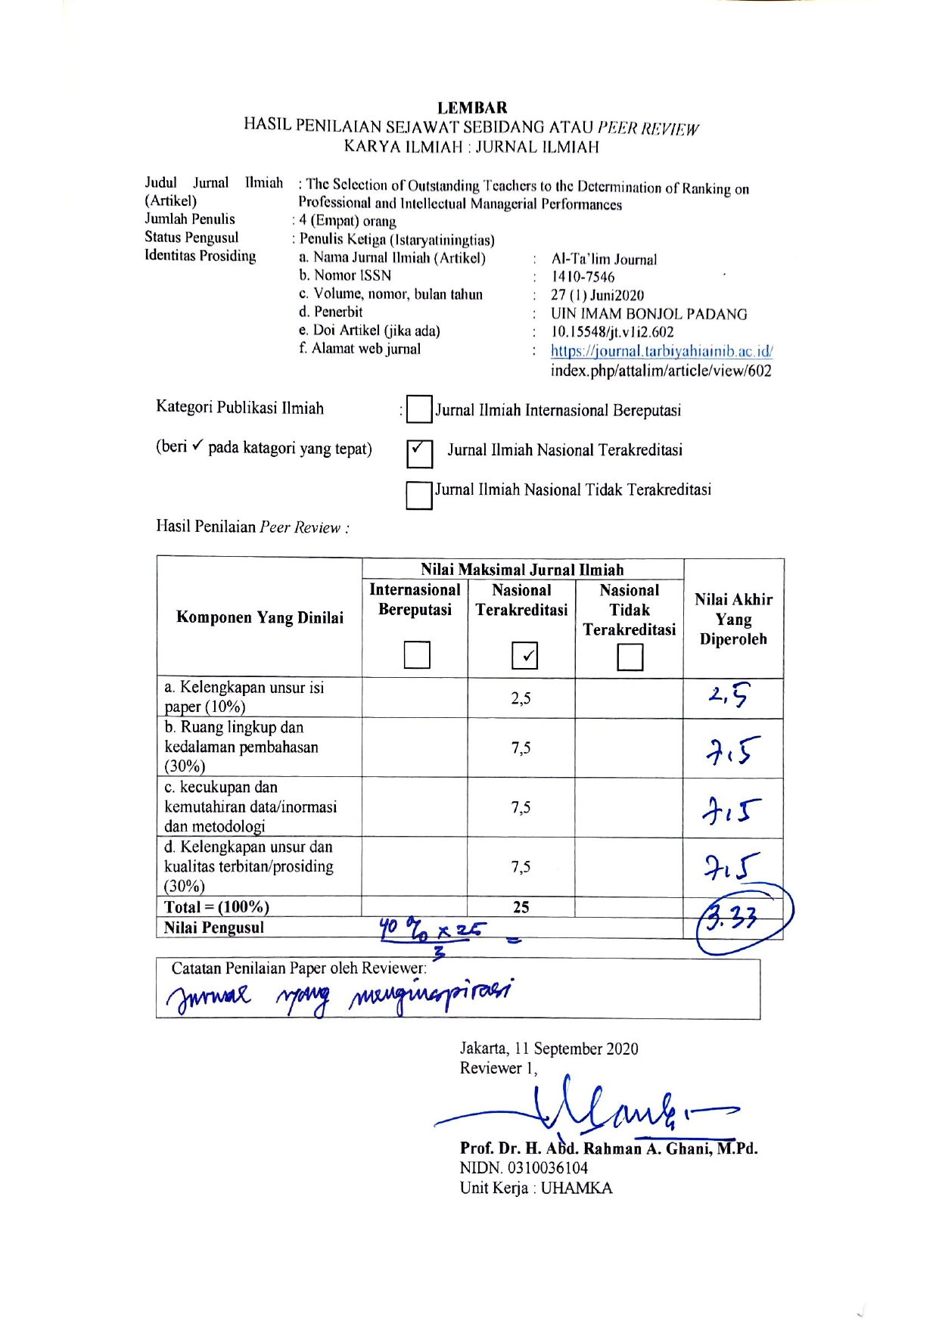

Komentar Peer Review:
- Kelengkapan dan kesesuaian unsur: Artikel ini memenuhi kriteria kelengkapan unsur isi jurnal Al-Ta’lim
- Ruang lingkup dan kedalaman pembahasan: Artikel ini memiliki ruang lingkup dan pembahasan yang cukup tentang Pemilihan Guru Berprestasi untuk Penentuan Peringkat Kinerja Manajerial Profesional dan Intelektual.
- Kecukupan dan kemutakhiran data serta metodologi: Data yang dikumpulkan sudah cukup dan dianalisis dengan baik menggunakan metode kualitatif
- Kelengkapan unsur dan kualitas penerbit: Unsur lengkap dan artikel ini diterbitkan oleh UIN Imam Bonjol Padang, Padang yang merupakan penerbit ternama. Jurnal ini terindeks di Sinta 2
- Indikasi Plagiasi: Artikel ini memiliki tingkat similaritas yang cukup rendah dengan referensi atau sumber lain.
- Kesesuaian bidang ilmu: Artikel ini sangat sesuai dengan bidang ilmu penulis. Penulis mendalami bidang Manajemen Pendidikan dan berfokus pada Pemilihan Guru Berprestasi untuk Penentuan Peringkat Kinerja Manajerial Profesional dan Intelektual

